**业务部如何发工资？**

原理:业务部要强调结果，一般是低底薪，高提成

公式:保底＋责任底薪+高提成＋福利 （日PK，周PK，月PK，季度PK，股权PK）

举例:大脑银行储备经理工模式：保底1000＋责任底薪1400＋总裁商业思维4800给的提成是1920，如果有高端产品的话是提10%。

【总结】

让基层（业务员）卖入门产品给新客—高提成

入门产品好卖，给高提成让员工活下来、赚到钱；你公司才会人才辈出！

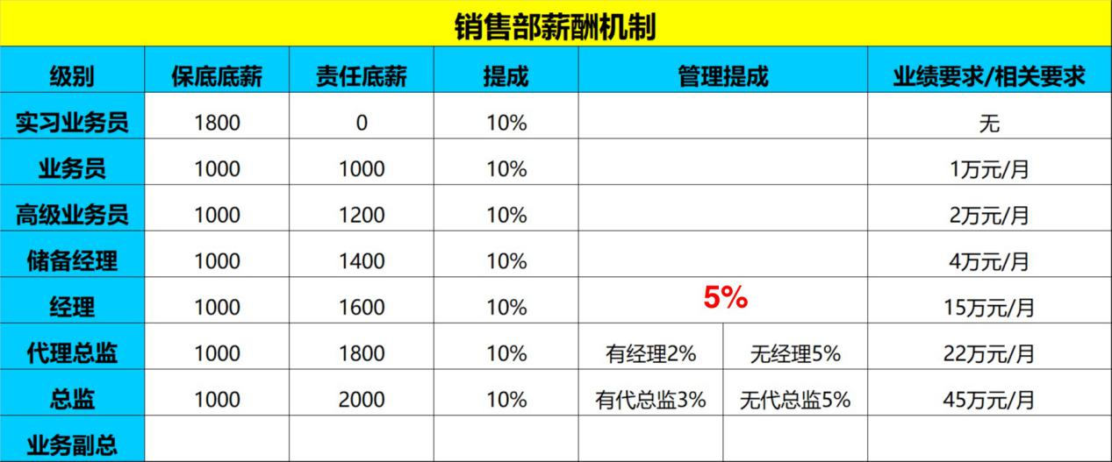

【温馨提示】

以上薪酬设计思路，文字有不理解之处，请观看文件内《管理必修课》视频文件，详细讲解！！